在合约中，一个合约继承了一个接口，如果合约还有接口未包含的函数A，则用接口创建合约实例的时候，本实例不能调用A函数
验证为：
interface Idemo {
function set(uint a) external;
function get() external view returns(uint);

}

import "./Idemo.sol";
contract demo is Idemo{
uint num;
function set(uint a) external{
num= a;
}
function get() external view returns(uint){
return num;
}
function add(uint a,uint b) public pure returns (uint) {
return a+b;
}
}

import "./demo.sol";
contract verify is demo{
// IERC721 BAYC = IERC721(0xBC4CA0EdA7647A8aB7C2061c2E118A18a936f13D);
Idemo demo = Idemo(0xd9145CCE52D386f254917e481eB44e9943F39138);
uint a =1;
uint b =2;
uint result;
function verifying() public {
// result = demo.add(a,b);//报错找不到函数
demo.get();
}

}

对于数组：constant修饰符不能修饰数组，另外memory修饰的数组可以由new创建，这是动态数组

对于使用oz的upgrade，数组必须在initialize函数里面赋值，直接声明并赋值不得行
对于不生成getter函数的变量，则可以设置为private或者internal，以节约合约字节码
Modifier可以接收参数，并根据此参数做出处理

对于public的静态数组：会生成getter方法，调用时需要传入数组下标
示例： contract Storage {

uint256[4] public arry;
constructor() {
arry = [1,2,3,4];
}
}
对于这样的arry数组，调用时注册ABI：function arry(uint256) public view returns(uint256)
调用时就直接传入uint256类型的数组下标就行了

//=============================================================================
在解码时：abi.decode不能解析包含函数选择器的部分，只能解析参数部分，即只能解析
abi.encode的编码，若要拿到calldata的前四个字节（函数选择器），则可用bytes4(data)
直接截取。若要拿截掉函数选择器后面的数据并且decode：
function decodeReplaceOwnerTxData(
bytes memory data
) public pure returns (address oldOwner, address newOwner) {
bytes memory argsData;
assembly {
argsData := add(data, 0x4)
}
(oldOwner, newOwner) = abi.decode(argsData, (address, address));
}

在bscTestnet上调用合约时，若报错：shortMessage: 'could not decode result data'，如果调用方式啥的没有错误的话，那么就是rpc节点的问题，在https://chainlist.org/上找节点

内联汇编：
function at(address addr) public view returns (bytes memory code) {
assembly {
// 获取代码大小，这需要汇编语言
let size := extcodesize(addr)
// 分配输出字节数组 – 这也可以不用汇编语言来实现
// 通过使用 code = new bytes(size)
code := mload(0x40)
// 包括补位在内新的 “memory end”，这里要取反对齐
//即取反对齐就是在后面补0
mstore(0x40, add(code, and(add(add(size, 0x20), 0x1f), not(0x1f))))
// 把长度保存到内存中
//这一行将智能合约字节码的长度 size 存储在 code 的开头位置，作为字节数组的第一个 32 字节的槽。
//code 内存区域就包含了两个部分，第一个部分是字节码的长度（32 字节），第二个部分是实际的字节码内容
mstore(code, size)
// 实际获取代码，这需要汇编语言
//0：外部合约字节码的起始位置，这里是从开头开始。
//从 add(code, 0x20)位置开始，从0开始复制，复制大小为size
extcodecopy(addr, add(code, 0x20), 0, size)
}
}
code 被使用为一个动态字节数组，因为返回类型声明为 bytes memory，另外mstore(code, size)这样是把大小存入code变量，因为动态字节数组第一个槽存的是数组大小，后面才是存的具体数据

另外动态数组和mapping的存储方式详见官方文档

关于事件：
indexed最多是3个。日志的第一部分是topic数组，用于描述事件，长度不能超过4，第一个元素为事件hash，后面才是index的具体值，一般前面填充0.
data 部分的变量不能被直接检索，但可以存储任意大小的数据，因此可以存复杂的东西（>256bit），如果硬是要存在topic，那么就是hash存储。data 部分的变量在存储上消耗的gas相比于 topics 更少

数组
-----在数组中，若存在[uint(1),2,3]，则由于uint默认uint256，全部元素就为uint256
这是因为第一个元素指定了，若[1,2,3]这样的数组，如果一个值没有指定type的话，默认就是最小单位的该type

Eg： function f() public pure {
g([uint(1), 2, 3]);
}
function g(uint[3] memory _data) public pure {
// ...
}
如果没有对传入 g() 函数的数组进行 uint 转换，是会报错的

Mekerl树踩坑
首先，在用网站MerkleTree.js example (miguelmota.com)去生成Merkel树的时候要点选中的三个东西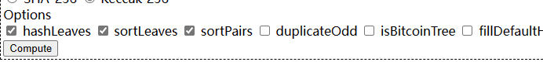
然后，在传入proof的时候，要看清楚leaf是哪个，对应地去传proof，因为在生成树时，你的输入被打乱了

另外，必须在生成树的时候排序，因为openzepplin库里面的函数是这样的：
function _hashPair(bytes32 a, bytes32 b) private pure returns (bytes32) {
return a < b ? _efficientHash(a, b) : _efficientHash(b, a);
}

她要判断大小然后计算hash，但用网站生成的计算是不比较的，所以，必须在生成树的时候选择排序按钮

Pure 和 view
Pure就是纯函数，既不能读取又不能改变链上的变量，view 可以去读取链上变量，但不能改变它。 两者共同点就是不耗gas

在排序地址的时候，若按照地址大小来排序，如：
function sortTokens(address tokenA, address tokenB) internal pure returns (address token0, address token1) {
require(tokenA != tokenB);
(token0, token1) = tokenA < tokenB ? (tokenA, tokenB) : (tokenB, tokenA);
require(token0 != address(0));
}

最后的require其实对于两个地址都做了不为零的判断，因为若是零地址的话，0地址会在第一位，第二位的绝对不是0地址，故只需要判断第一个地址！0即可

===================================================================///==========

函数报错排错
遇到报错，但test脚本又可以跑的通，在正式区块链上又跑不通，此时，在区块链浏览器上查看：
点圈起来的：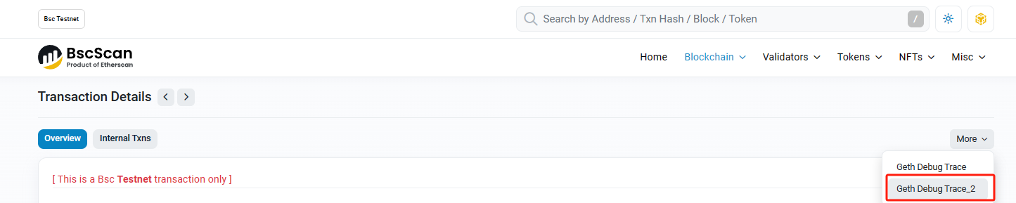

然后会得到调用函数的所有信息，call，delegatecall（这个一般是调用impl合约，也就是说他是可升级的），staticcall。根据最后一次报错的点一步一步往上捋，然后找到是哪报错。

另外，我自己有脚本：可根据input的内容以及合约ABI恢复出调用的函数是哪个，并且传参是什么。
脚本为：
const { ethers } = require('ethers');
const abi = [ ]

const iface = new ethers.Interface(abi_linearDecrease);
const inputData = " "
// decode
const parseData = iface.parseTransaction({ data: inputData });

console.log(parseData);
console.log("Function Name:", parseData.name);

另外，再自己根据上面的脚本还原出的数据来写etherjs自己调用一下，打印出报错信息以及调用细节

脚本：
const { ethers } = require('ethers');
const contractABI = [ ]

// 你的合约地址（在这里替换成你的合约地址）
const contractCDPAddress = ;
// 你的以太坊私钥（用于发送交易）
const privateKey = ;

// 创建以太坊 provider 和 signer
const provider = new ethers.JsonRpcProvider('https://.......');
const signer = new ethers.Wallet(privateKey, provider);

// 通过 ABI 和地址连接到合约
const contract = new ethers.Contract(clipperAddr, abi_clipper, signer);
// console.log(contract);

const main = async ()=> {
const res = await contract.functionName("arg");
console.log(res);
const multi = res[1] * res[2];
console.log(multi);
}
main();

//===============================================//=============================

在写NatSpec 的注释时，要注意函数上方的@param 与传入参数对的上不，若对不上，则hardhat报错HH600，还有，注意标签的使用地方，使用错了还是报错HH600

//========================================================

写一个interface用于获取某合约实例时，function修饰符应该是external，就算这个合约是public的，interface里也要弄成external

//========================================//===================================

注意：在函数的传入的形式参数里面，传入的参数若位数不够是在高位填充，需要获取实际数据则需要将其左移，例如在克隆合约的克隆函数里：
function clone(address implementation) internal returns (address instance)
其中implementation地址被填充为0x000000000000000000000000bebebebebebebebebebebebebebebebebebebebe，
这是因为传入的是32字节，她不够位数，则在高位补0，若得到实际数据则需要shl来左移位96未得到
//======================================//============
solidity中，uint32类型的数字转化为uint256类型的数字，则在高位（左边）补0，直到填满 256 位，这个过程保证了在转换过程中，原始值的精度和数值不会改变，只是填充了更多的零位。 其他的数字转化也是这样。

// ============================================// ====================

在写可升级合约的时候，constant变量可以直接用 “=” 来赋值
但是，没有constant类型的变量，需要在initial函数里面赋值，否则在函数里面获取的时候，获取到的是0值，即没有赋值成功

// ========================================//=======================

在合约A里调用另外一个合约B时，合约B的表现是：msg.sender为A合约而不是调用者，call来调用也是这样

// =======================//=========================================
对于固定长度的字节数组，空余部分会在左侧（高位）填充0。这意味着未初始化的部分会被填充为0，然后数据被放置在最低有效位（右侧）
变化长度字节数组：是从左向右填充，意味着，新的数据在右侧

对于数字数组（固定长度），有数据的从下标0开始填充，填充到有数据的位置，其余的没有数据的，用0来填充

// ===============================//=================================
对于constant的状态变量，其实是不占用存储插槽的，只是占用合约大小

//========================以下为事件检索的代码============
const { ethers, parseEther } = require('ethers');

const url = 'https://data-seed-prebsc-2-s2.bnbchain.org:8545'

const provider = new ethers.JsonRpcProvider(url);

const abiAirDrop = [
"event Lock(uint256 indexed txID, address indexed who, uint256 amount)"
];

const addr = '0x16Fc02e0Ca26329a68CD4DdD3c8AE182FBd5931a'

const contract = new ethers.Contract(addr, abiAirDrop, provider)

const startBlock = 38060318

const main = async () => {
const endBlock = await provider.getBlockNumber()

const Allevents = await contract.queryFilter('Lock', startBlock, endBlock)

console.log("所有的事件数量", Allevents.length);
}
main()

注意一点：事件检索最大为1024个区块，超过此限制可能会报错，处理办法：
写一个循环，每一次索引1024个区块就行，把每次的循环结果push到一个数组即可

==================//==============//========================
在erc1167生成最小代理合约时，若代理的是一个可升级合约时，erc1167在call时应当转发到升级合约的proxy，另外代理的合约的proxy部分需要单独抽离出来，不建议直接通过继承uups或者transparent来实现可升级（6551生成抽象账户即是如此）

//============//=========================================

在库里面不能用类似于block.timestamp这样的东西，虽然库里面不能有状态变量，但可以定义结构体

//============//=========================================

如果你在库里面定义了一个结构体，此结构体里包含数组，那么在另外一个引用了这个库的合约里声明此结构体类型的变量的话，不能用public，因为他自动生成的getter函数有冲突
//============//=========================================
如果被调用的账户不存在，低级函数 call， delegatecall 和 staticcall 的第一个返回值为 true，这是EVM设计的一部分。 如果需要的话，必须在调用之前检查账户是否存在。

// ===================================================
eip712签名:
例子:
1.合约先定义:bytes32 private constant EIP712DOMAIN_TYPEHASH = keccak256("EIP712Domain(string name,string version,uint256 chainId,address verifyingContract)");
此不可变的变量为通用,任何合约均原封不动的抄上面的.
- 定义需要打包签名的常量:bytes32 private constant MINT_TYPEHASH = keccak256("Mint(address spender,address buyer,string value)");
注意Mint与MINT对应上
- 在合约里面打包签名:
bytes32 digest = keccak256(abi.encodePacked(
"\x19\x01",
DOMAIN_SEPARATOR,
keccak256(abi.encode(
MINT_TYPEHASH,
_admin, buyer,
keccak256(abi.encodePacked(value))
))
));
注意:value为字符串,则需要abi.encodePacked之后再哈希过后再打包
- 前端那边签名:
定义:
domain = {
name: "",
version: "1",
chainId: "31337",
verifyingContract: PIDVoucher2.target,
};
注意name与合约里定义的domain 一致

typesForMint = {
Mint: [
{ name: "spender", type: "address" },
{ name: "buyer", type: "address" },
{ name: "value", type: "string" },
],
};
注意Mint与2中对应
// --------------------------
mapping: 映射的存储位置必须是storage，因此可以用于合约的状态变量，函数中的storage变量和library函数的参数（见例子:Allow mapping storage parameters for library functions · Issue #4635 · ethereum/solidity (github.com)
）。不能用于public函数的参数或返回结果中，因为mapping记录的是一种关系 (key - value pair)。

// -------------------------
delete关键字:
1.delete a 的结果是将 a 的类型在初始化时的值赋值给 a。即对于整型变量来说，相当于 a = 0，
对于动态数组来说，是将数组的长度设为 0，而对于静态数组来说，是将数组中的所有元素重置。 如果对象是结构体，则将结构体中的所有属性重置
2.delete 对整个映射是无效的（因为映射的键可以是任意的，通常也是未知的）。 因此在你删除一个结构体时，结果将重置所有的非映射属性，这个过程是递归进行的，除非它们是映射。 然而，单个的键及其映射的值是可以被删除的。
3.例子:
pragma solidity ^0.4.0;
contract DeleteExample {
uint data;
uint[] dataArray;

function f() public {
uint x = data;
delete x; // 将 x 设为 0，并不影响数据
delete data; // 将 data 设为 0，并不影响 x，因为它仍然有个副本
uint[] storage y = dataArray;
delete dataArray;
// 将 dataArray.length 设为 0，但由于 uint[] 是一个复杂的对象，y 也将受到影响，
// 因为它是一个存储位置是 storage 的对象的别名。
// 另一方面："delete y" 是非法的，因为delete相当于是在给数组重新赋值.引用了 storage 对象的局部变量只能由已有的 storage 对象赋值。
}}

//----------------------
receive和fallback函数:
在定义时,receive必须要有external和payable修饰,不能有任何的参数，不能返回任何值
fallback可以不用payable,但一般加上

// ==========================
内联汇编中遇到一个事情:
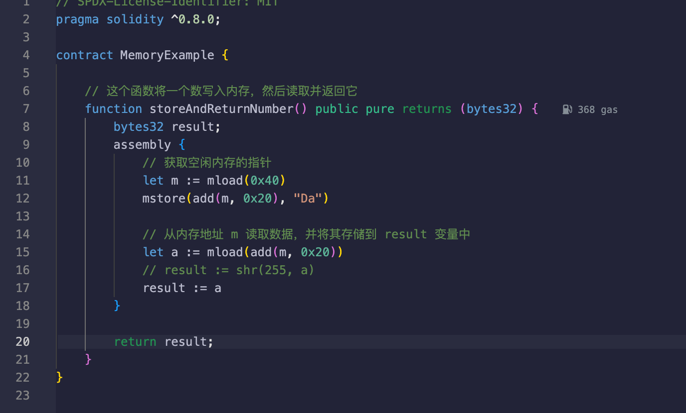
在12行如果存入的数据是一个数字, 那么返回bytes32的数据是这样的:
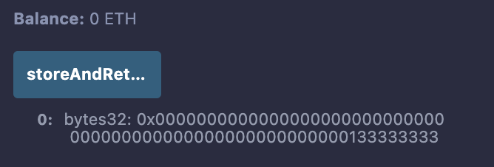
翻了官方文档, 字节数组和字符串为左对齐, 那么此处的情况应该是先给mload出来是uint类型的, 然后强转成bytes32.

12行存入为字符串,则结果是:
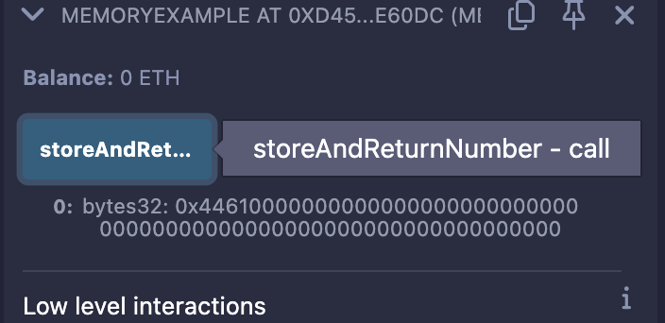
原因是先mload为字节数组.

不多15行,直接赋值,不创建中间量也是这样: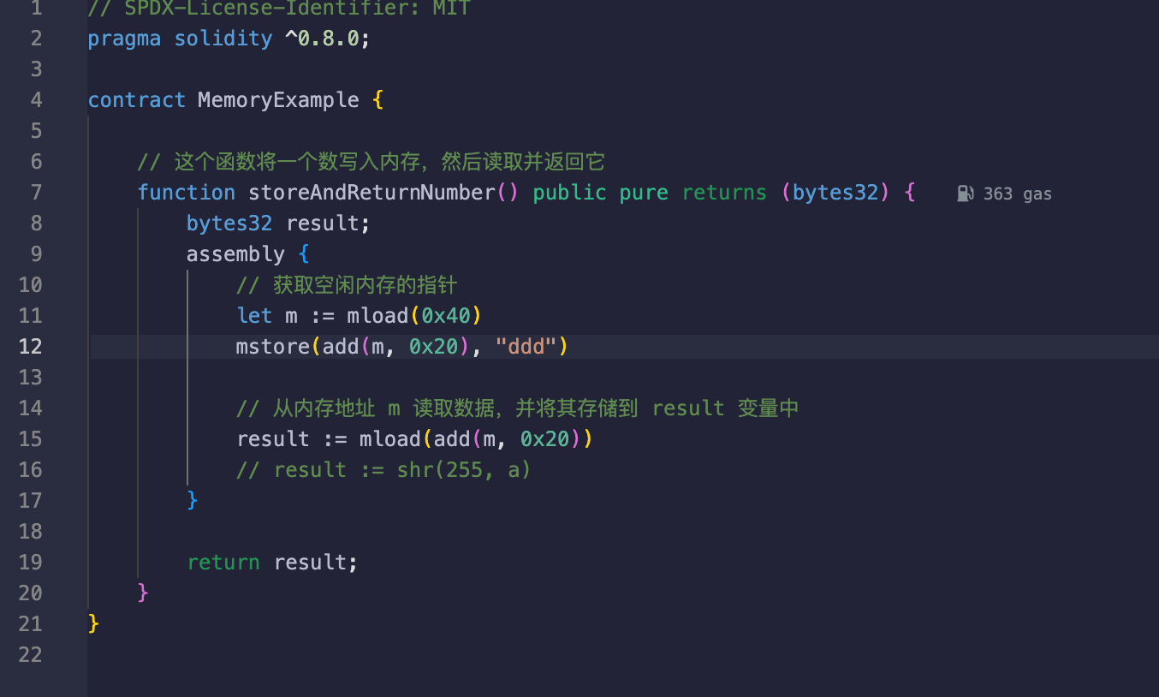
假如在之前存了一个256位的数,那么存下一个就得跳过256位:
mstore(add(m, 0x20), 0x11)
mstore(add(m, 0x40), 0x22)
// 从内存地址 m 读取数据，并将其存储到 result 变量中
result := mload(add(m, 0x20))

如果这样存:
mstore(add(m, 0x20), 0x11)
mstore(add(m, 0x21), 0x22)
mstore(add(m, 0x23), 0x22)
// 从内存地址 m 读取数据，并将其存储到 result 变量中
result := mload(add(m, 0x20))

那么得到的数据就变成:
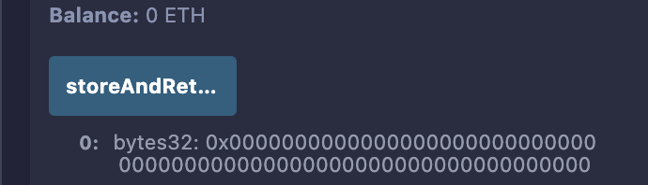

在汇编中,如果一个槽存入数据为:
mstore8(add(m, 0x20), 0x11)
mstore8(add(m, 0x21), 0x22)
则, 存储方式为左对齐, 即0x22存右边

注意:若存数字不要用mstore8,一定用mstore

// =================================================

发nft时, 若为721标准, 则元数据要写一个函数tokenURI, 将元数据的ipfs地址通过读取此函数展示出来, 若为1155标准, 则用uri函数名即可.
baseuri为:ipfs://cid/x.json
然后,元数据里, 图片地址为:"image": "ipfs://cid/1.gif",

注意⚠: 在ipfs上传入元数据后,一定要用ipfs的网关访问成功才行 https://ipfs.io/ipfs/CID 还有元数据里面不能有注释,另外,当ipfs的公共网关能访问过后, 看钱包能否展示nft的图片, 若能展示, 则opensea也应该可以展示了

// ============================================
在solidity中, 对于函数传入的参数, 更改这参数只能更改一次, 后面改的不生效, 如for循环中, 循环了两次, 两次都要更改此传入的参数, 只有第一次生效

